附件2

四川省书法水平测试毛笔书法1—9级书写作品

优秀卷、合格卷范本

注：本范本为历年优秀卷、合格卷书写作品，实际书写要求请参照最新版《四川省书法水平测试毛笔书法测试大纲》，以当年度试卷作答要求为准。
一、毛笔1级
第一题 临写
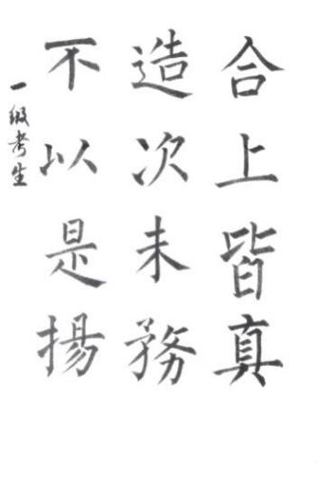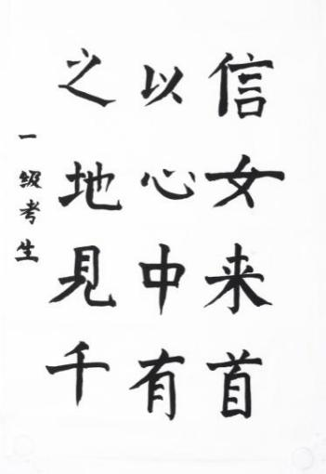
优秀卷样
合格卷样

二、毛笔2级
第一题 临写
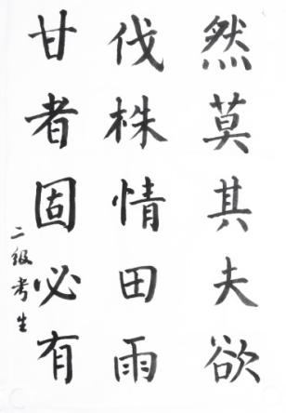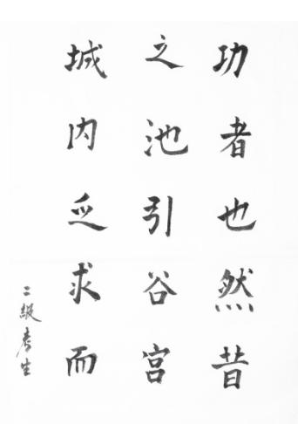
合格卷样
优秀卷样
三、毛笔3级
第一题 临写
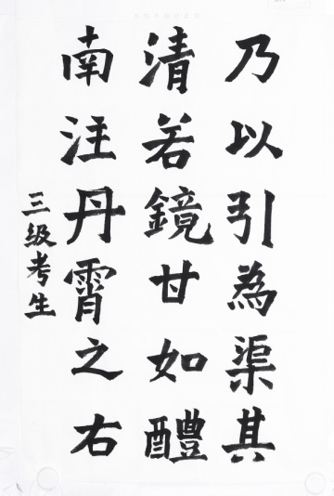
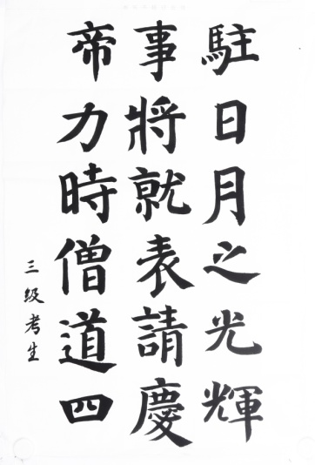
合格卷样
优秀卷样

四、毛笔4级
第二题 临写
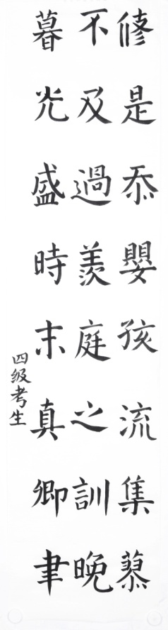
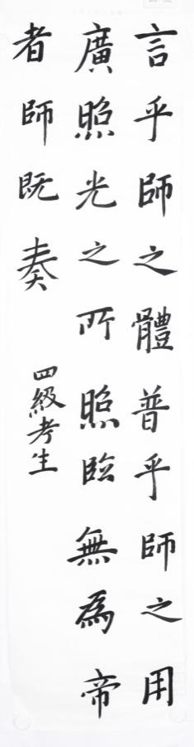
优秀卷样
合格卷样

第三题 命题创作
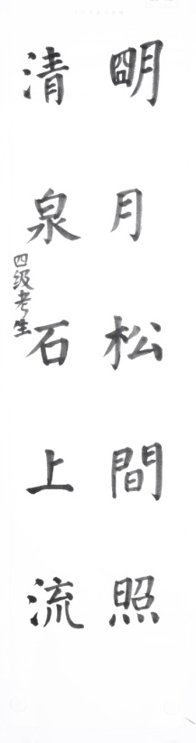
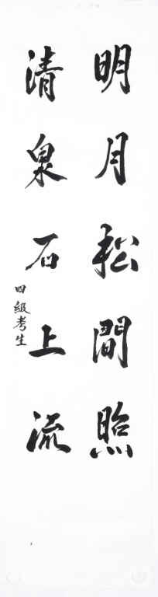
优秀卷样
合格卷样
五、毛笔5级
第二题 临写
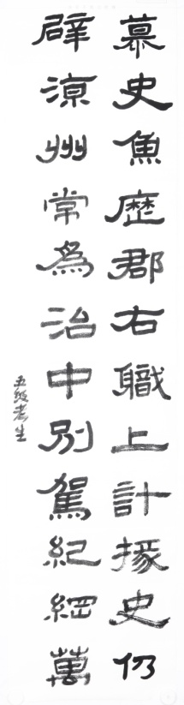
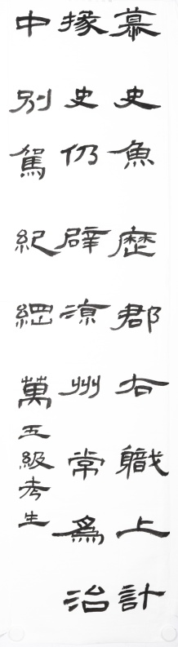
合格卷样
优秀卷样
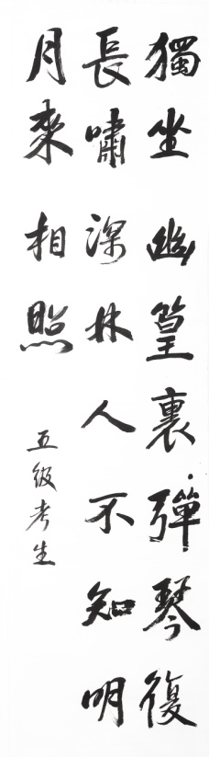
第三题 命题创作
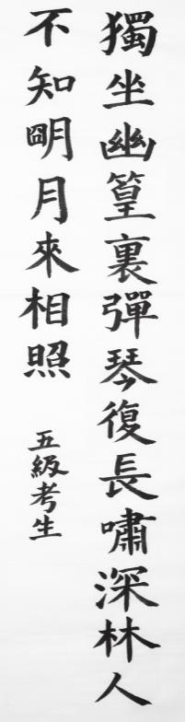
优秀卷样
合格卷样

六、毛笔6级
第二题 临写
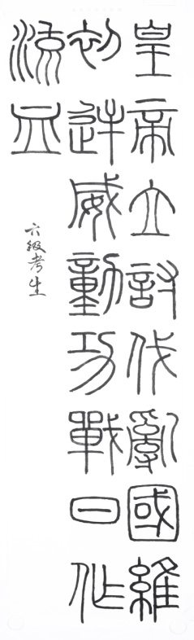
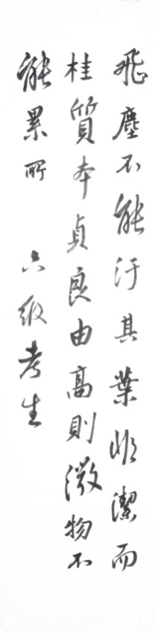
优秀卷样
合格卷样

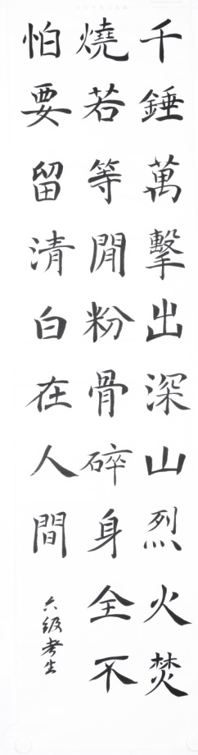
第三题 命题创作
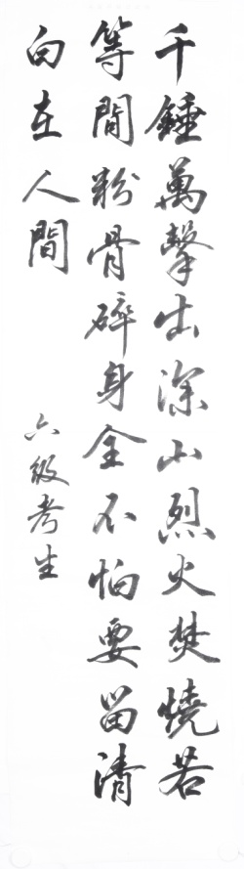
优秀卷样
合格卷样
七、毛笔7级
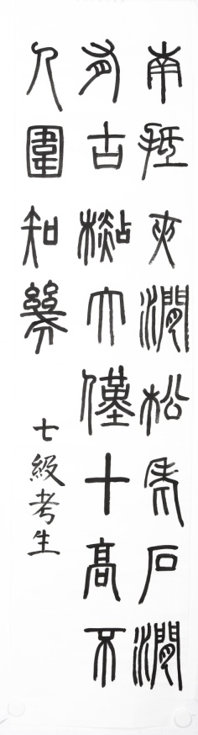
第二题 临写
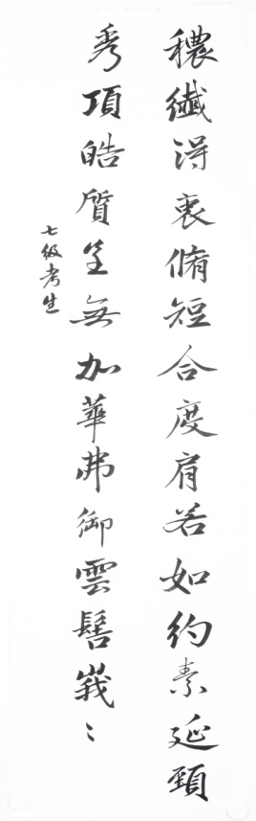
合格卷样
优秀卷样
第三题 命题创作1
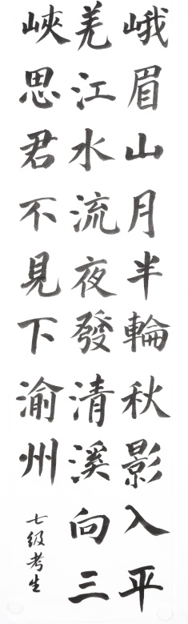
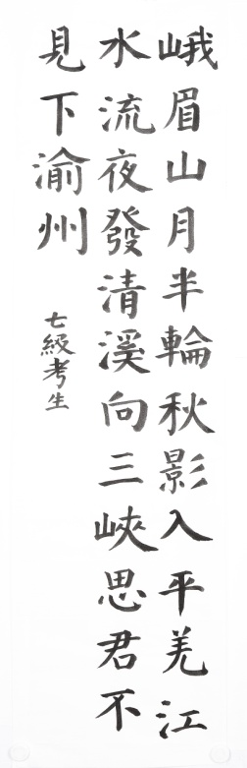
优秀卷样
合格卷样

第四题 命题创作2
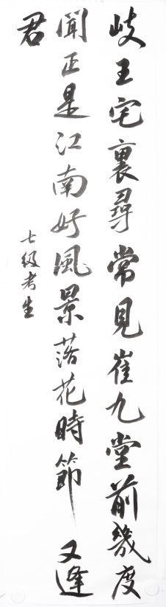
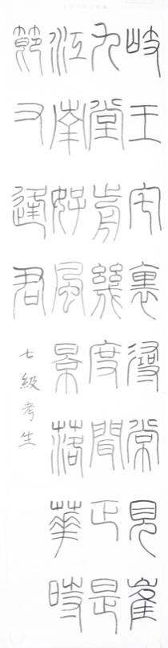
优秀卷样
合格卷样

八、毛笔8级
第二题 临写
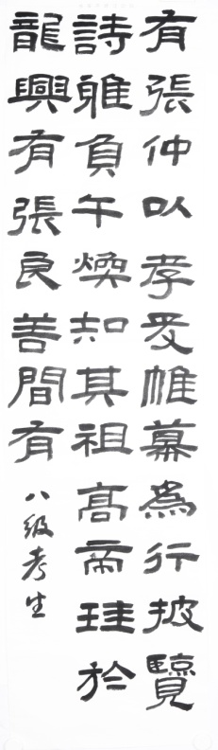
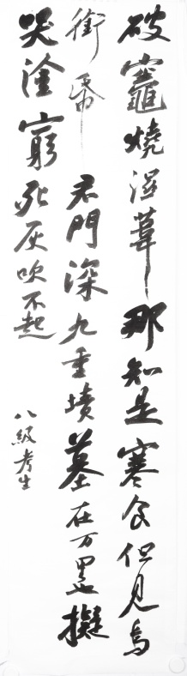
合格卷样
优秀卷样

第三题 命题创作1
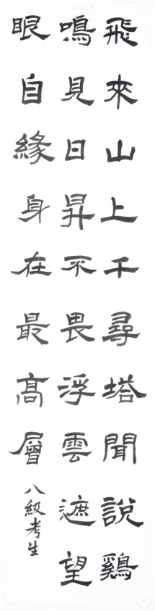
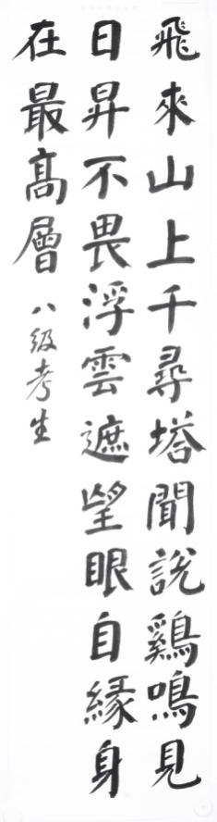
优秀卷样
合格卷样

第四题 命题创作2
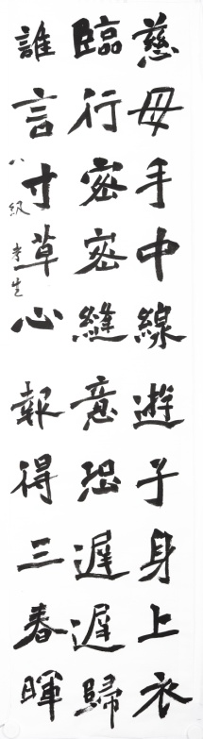
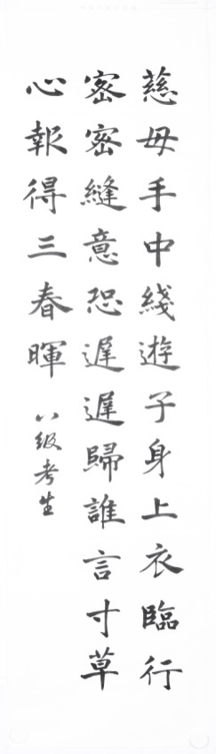
优秀卷样
合格卷样

九、毛笔9级
第二题 临写
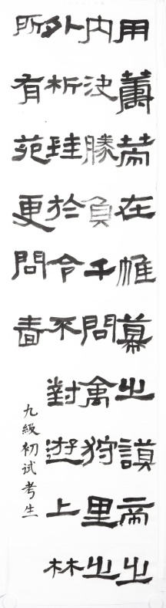
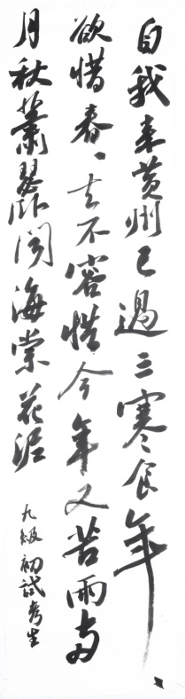
合格卷样
优秀卷样

第三题 命题创作1
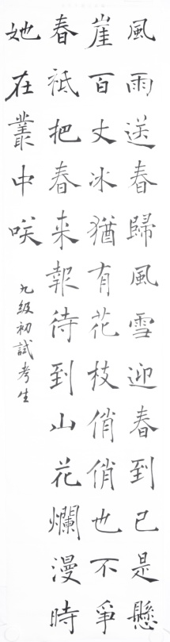
合格卷样
无样卷
优秀卷样

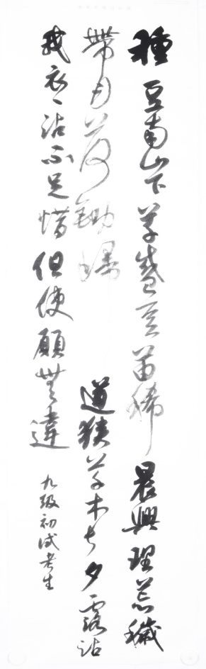
第四题 命题创作2
合格卷样
优秀卷样

